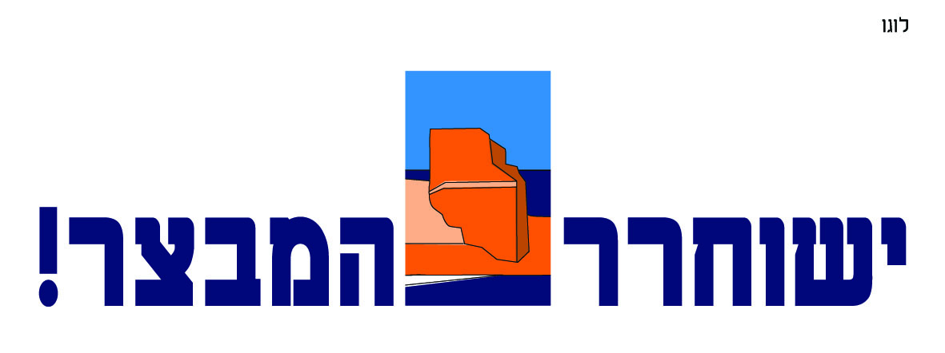

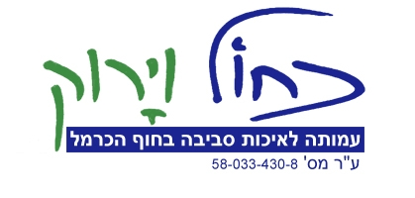

מ.א. חוף הכרמל
לכבוד:
__________________
הזמנה
הינך מוזמן לאירוע הסברתי וסיור במבצר עתלית
בתאריך ה-18.5.2007, יום שישי בשעה 11:00.

בתוכנית:
- הצגת חזון פארק עתלית ודרכי הפעולה להגשמתו.
- סיור במבצר עתלית, גן לאומי עתלית ומוזיאון עתלית.

נפגשים לפני מסילת הרכבת בדרך לבסיס הצבאי.

האזור המיועד לשמש כגן לאומי עתלית כולל את מבצר הצלבני עתלית מהמרשימים, השמורים והיפים בארץ ישראל, הנמל הפניקי השמור ביותר בים התיכון, כפר פרהיסטורי שקוע בים יחיד מסוגו בעולם ובו בארות מים מהקדומות בעולם, מפעלי מלח עתיקים, מפרצים, ומגוון בעלי חיים וצמחים ימים ויבשתיים.
בשל ייחודו ויופיו של האזור, החליטו רשויות התכנון של המדינה בתכניות המתאר תמ"א 13 ותמ"מ 6, להפכו לגן לאומי ושמורת חוף. אזור הגן הלאומי ובתוכו המבצר, הנמל הפניקי, סגור זה עשרות שנים בצווי סגירת שטח שהוצאו על פי התקנות לשעת חירום. גישת הציבור אליו נמנעת בכל ימות השנה. מבנה אבן שהוקם על ידי משלחת החפירות בתקופת המנדט הבריטי ונועד לשמש כמוזיאון של עתלית הוחרם על ידי הצבא והוסב למועדון, מעל הכניסה למבנה עדיין מתנוססת הכתובת "מוזיאון עתלית".

כתושבי חוף הכרמל, זכינו לכך שיחידה מובחרת של צה"ל לדורותיה שוכנת בתוכנו ורבים מלוחמיה הם בני חוף הכרמל, חברינו ושכנינו. אנו גאים בכך שמחנה השייטת נמצא בתחום שיפוט המועצה האזורית חוף הכרמל ומחבקים אותם. יחד עם זאת אנו מבקשים מרשויות הצבא לגלות אחריות לאומית, לבחון מחדש את פריסת מתקני הבסיס והשטחים שנתפסו ונסגרו ע"י הצבא, להחזיר לציבור את חלקו הצפוני של השטח הצבאי הסגור- אזור המבצר והמפרץ, להעביר את מבנה הש.ג והכניסה לבסיס כמה מאות מטרים לכיוון דרום- מערב ולפנות את המבנים בדרך למבצר בכדי שנוכל לחדש את פעילותו של מוזיאון עתלית.

פתיחת גן לאומי עתלית לציבור חיונית לעתלית, לחוף הכרמל ולמדינת ישראל.
נא אשר השתתפותך במזכירות המועצה 04-8136220.

כרמל סלע דן חמיצר גדעון בצלאל
ראש מ.א. חוף הכרמל פעיל איכות הסביבה יו"ר עמותת 'כחול וירוק'

